**Книги, которые учат детей обращаться с деньгами**

**«Волшебный банкомат» - Татьяна Попова, Анастасия Булавкина.**

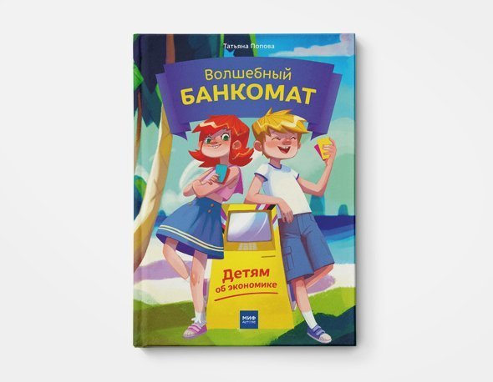Книга «Волшебный банкомат» рассказывает о приключениях восьмилетних двойняшек — Кати и Серёжи. Их тётя работает в банке и дарит им на день рождения волшебный банкомат. Он отправляет детей на чудо-остров, на котором они узнают, откуда берутся деньги и как с ними правильно обращаться.

Перед каждой главой автор даёт короткие рекомендации родителям: что ждёт ребёнка в новой главе и как ему к этому подготовиться. Например, перед главой, в которой впервые появляется банкомат, автор советует внимательно рассмотреть настоящий банкомат вместе с ребёнком и объяснить, как и зачем его использовать.

[**«Твои деньги»**](https://www.labirint.ru/books/352554/) **- Джерри Бейли, Фелиция Ло.**

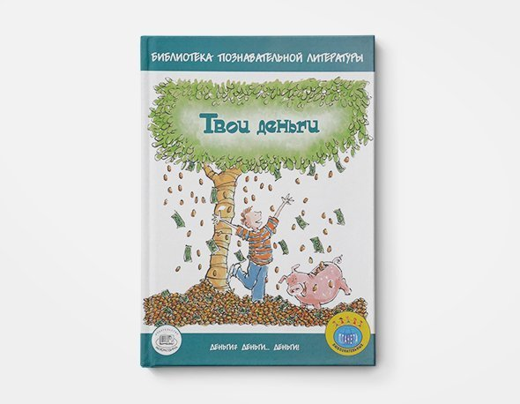Как появились деньги и как прошли путь от металлических монет и бумажек до электронных денег и пластиковых карт — обо всём этом здесь рассказано просто и доступно. А ещё о том, как составлять бюджет и не влезть в долги, заработать и даже начать свой бизнес. Совсем маленьким детям эту книгу давать рановато, а вот ученикам 5-9 классов — в самый раз. Авторы обращаются к читателю по-приятельски, на «ты», и воздерживаются от назиданий. Читать не будет скучно: в книге много ярких картинок и вставок с интересными историями из мира денег. В конце — удобный толковый словарик, который расшифровывает все финансовые термины.

**«**[**Богатый папа, бедный папа для подростков**](https://www.labirint.ru/books/377849/)**» - Роберт Кийосаки.**

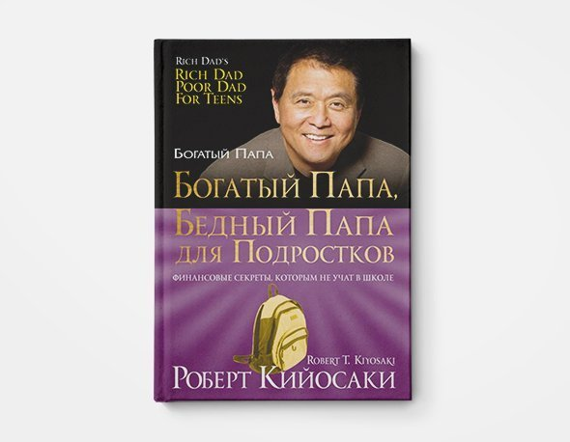Как и «взрослая» книга Роберта Кийосаки «Богатый папа, бедный папа», версия для подростков объясняет, как отношение к деньгам влияет на благосостояние человека. Кийосаки говорит о двух разных видах богатства: образовании и финансовом состоянии. Он советует говорить о деньгах с родителями и друзьями, читать экономические журналы и следить за карманными расходами. И помнить, что деньгами важно управлять — не относиться к ним как к подачке, а вкладывать их.

**«**[**Как научить ребёнка обращаться с деньгами**](https://www.labirint.ru/books/109789/)**» - Джолайн Годфри.**

Если вы хотите поговорить с детьми о семейном бюджете, но не знаете, с чего

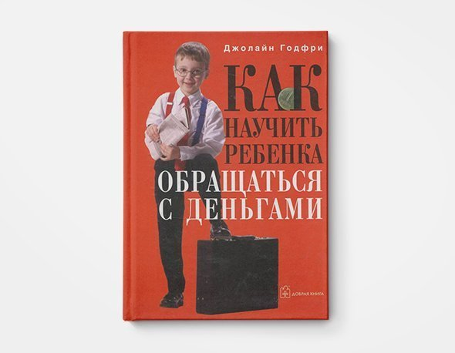начать, тут всё написано. Автор — американский эксперт по детской финансовой грамотности. Она много работала с детьми разных возрастов из семей с самым разным уровнем дохода.

Годфри считает, что за период от 5 до 18 лет ребёнок должен усвоить десять основных навыков обращения с деньгами — научиться экономить, вести счёт деньгам, добиваться достойной оплаты труда, тратить с умом, говорить о деньгах, жить по средствам, вкладывать деньги, проявлять предприимчивость, возвращать долги и с помощью денег менять мир. В своей книге она описывает приёмы, которые помогут ребёнку постепенно узнавать о деньгах и учиться управлять ими.

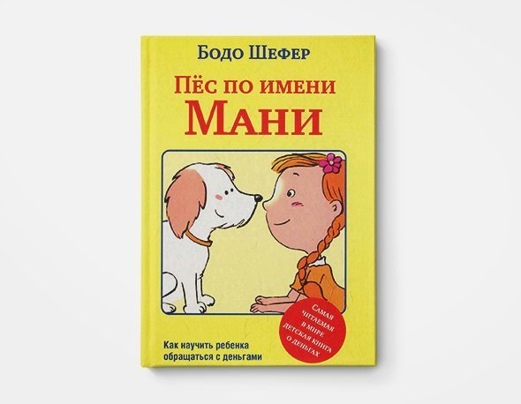**«**[**Пёс по имени Мани**](https://www.labirint.ru/books/501877/)**» - Бодо Шефер.**

Книгу Бодо Шефера можно читать и младшеклассникам, и подросткам — или вместе с родителями. В любом случае это будет интересно и полезно. В Азии по «Псу по имени Мани» даже поставили детский мюзикл и нарисовали серию комиксов. Книжка рассказывает про 12-летнюю девочку Киру, которая становится хозяйкой необычного лабрадора Мани. Мало того, что этот пёс умеет говорить, — он ещё и большой эксперт в вопросах финансовой гамотности. Мани учит Киру не тратить деньги спонтанно, отделять необходимые покупки от желаемых, ставить цели и копить на них, а потом и вкладывать деньги. И всё это — в форме увлекательной сказки.

**«[Экономикс](https://www.mann-ivanov-ferber.ru/books/ekonomiks/" \t "_blank)» - Майкл****Гудвин, Дэвид****Бах и ДжоэлБакан.**

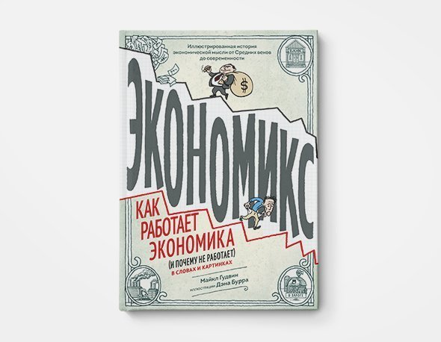«Экономикс» — это книга по истории экономики, написанная понятным языком и оформленная в виде комикса. Несмотря на внешнюю несерьёзность, она рассказывает о недетских вещах — капитализме, меркантилизме и прочем (согласитесь, тут не каждый взрослый с ходу даст определение). Но обо всём этом авторы пишут легко и иронично. В пример часто приводят интересные факты — например, почему голландцы съели премьер-министра или как так получилось, что в средневековье хирургами и цирюльниками были одни и те же люди. Оказывается, всё из-за экономики.

**«Финансы для тинейджеров» – Попова Наталья**

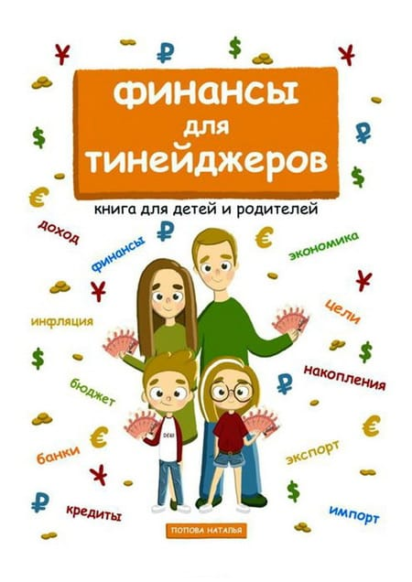

Автор на страницах своего издания рассказывает о деньгах, как об инструменте, с которым крайне важно обращаться правильно.

В книге понятным для подростка языком раскрываются такие важные в современном мире понятия, как инфляция, кредиты, налоги, реальный доход, бюджет, страхование и валюты.

Если вы не знаете, с чего начать обучение финансовой грамотности подростка, то эта книга отлично подойдет для старта в мир познания денег и всего, что с ними связано.

## **«Деньги» – Владимир Никишин**

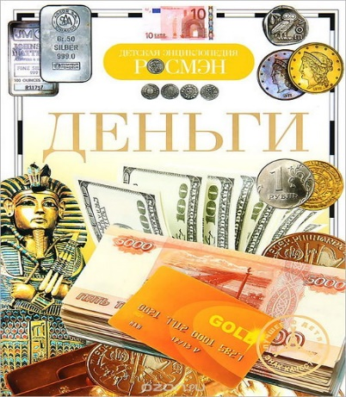Энциклопедия издательства Росмэн позволит читателю окунуться в историю создания денежных средств, расскажет, для чего они появились, какую роль играли в древнем мире и как это связано с современностью.

Конкретных принципов по обращению с деньгами, советов по инвестированию и прочих тонкостей финансовой грамотности тинейджер здесь не найдет, тем не менее эксперты считают большим плюсом историческую осведомленность подростка в данном вопросе.

**«Финансовые истории для подростков» – Сергей Биденко и Ирина Золотаревич**

Название этой книги говорит само за себя, и она подойдет юным читателям, которые хотят окунуться в реальные события, происходящие в мире финансов.

Авторы точно указывают на взаимосвязь между теплыми отношениями подростков с родителями, которые всегда готовы прийти на помощь своим детям, особенно в таком непростом деле, как планирование бюджета и расходов.

Не менее важным в этом издании является то, что авторы затрагивают более масштабные вопросы финансового мира, например, такие, как страховки и фондовые рынки.

**«Как потратить деньги с умом?» – Бэйли Джерри и Ло Фелиция**

Бэйли Джерри и Ло Фелиция написали целую серию книг для подростков о финансовой грамотности. Безусловно, все они уникальны и заслуживают внимания, 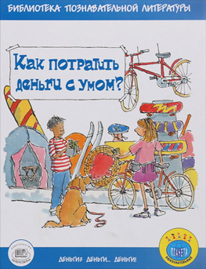мы поведаем о трех изданиях этих авторов, которые наиболее популярны среди подростков.

Из названия этой книги становится понятна основная тема, которая здесь развивается, но спешим донести до вас, что кроме повествований о разумных тратах денежных средств, вы найдете увлекательные рассказы об аспектах экономики и её составляющих.

**«Твои деньги» – Бэйли Джерри и Ло Фелиция**

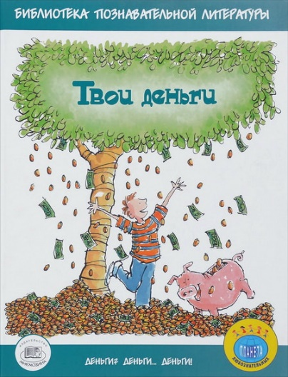Следующая книга серии «Деньги? Деньги… Деньги!», также написанная Бэйли Джерри и Ло Фелицией, несомненно, привлечет внимание подростка своим содержанием.

В этом издании авторы подробно рассказывают читателю о способах самостоятельно заработать деньги, где и какие подработки может найти старшеклассник, как не попасться на удочку мошенников, а также о соблюдении трудового кодекса.

Преимуществом этой книги отметим то, что авторы предупреждают подростка о таких опасных способах заработка, как азартные игры и учат обходить их стороной.

**«Заставь деньги расти» – Бэйли Джерри и Ло Фелиция**

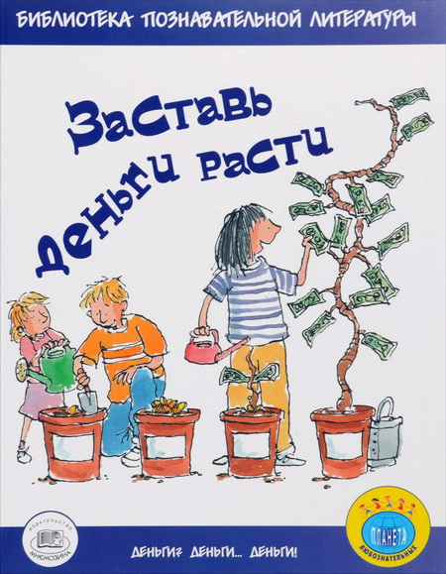Третья и последняя книга серии «Деньги? Деньги… Деньги!», на которой мы заострим внимание, поведает юному читателю об искусстве инвестирования, подробно расскажет о работе всей банковской системы и проблемах инфляции, познакомит с фондовыми и товарными биржами, существующими на мировом рынке.

Данная серия книг имеется в свободном доступе на Интернет-ресурсах и вы сами можете более подробно ознакомиться с их содержанием.